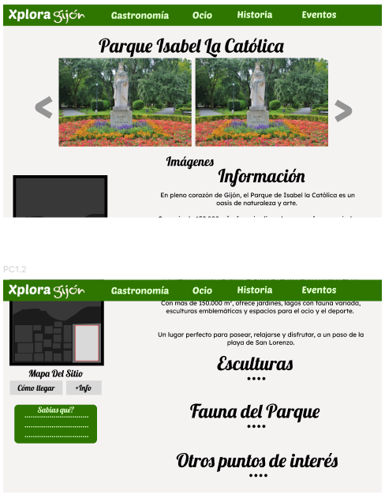

1.Barra de navegación que incluye el logo y las distintas categorías generales de la página (gastronomía, ocio , historia y eventos) (sujeto a cambios).

2.Título de la localización .

3.Slider con imágenes del sitio.

4.Información general de parque.

5. Distintos apartados de información más específica del parque y otros puntos de interés.

6.Mapa del sitio con dos botones, “como llegar” que te crea una ruta en google maps y “+info” que te lleva a la página pública del parque en wikipedia.

7.Pop up con un dato interesante del sitio “Sabías qué?”.